Gemeente Zandvoort - verkeersbesluit - aanleg gehandicaptenparkeerplaats op kenteken ter hoogte van Burgemeester van Fenemaplein 7 en verwijderen gehandicaptenparkeerplaats op kenteken - ter hoogte van Burgemeester 10, Zandvoort | 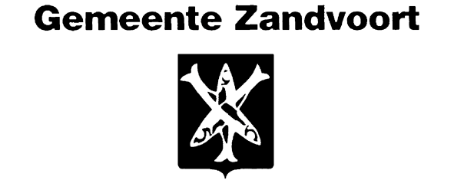
Nr. 2021-02652
Aanleiding
Onlangs is door een bewoner van de Burgemeester van Fenemaplein in Zandvoort een verzoek ingediend om in de nabijheid van de woning een gehandicaptenparkeerplaats op kenteken te realiseren als gevolg van een verhuizing binnen de gemeente Zandvoort.
Vereiste verkeersbesluit
Dit besluit wordt genomen op grond van artikel 15, eerste lid van de Wegenverkeerswet, artikel 18, eerste lid onder d, van de Wegenverkeerswet en de Evaluatie en herijking beleid Gehandicaptenparkeren (2011).
Motivering
Uit onafhankelijk medisch onderzoek is gebleken dat de aanvrager zodanige beperkingen heeft dat de aanvrager recht heeft op en in bezit is van een Europese gehandicaptenparkeerkaart.
De weg waarop deze verkeersmaatregel wordt getroffen is in beheer bij de gemeente Zandvoort.
De aanvrager beschikt niet over eigen parkeerruimte en is daarom aangewezen op openbare parkeergelegenheden. De inwilliging van het verzoek zal het algemeen verkeersbelang niet in de weg staan.
Gezien bovenstaande is het gewenst de gehandicaptenparkeerplaats op kenteken aan te leggen.
Overleg
Er heeft overleg plaatsgevonden met de gemandateerde van de politie. Deze heeft geen bezwaar tegen het aanleggen van de gehandicapten parkeerplaats op kenteken nabij het nieuwe woonadres.
Besluit
Het college van burgemeester en wethouders besluit het volgende verkeersbesluit te nemen:
Het verwijderen van een gehandicaptenparkeerplaats op kenteken ter hoogte van Burgemeester van Fenemaplein 10 Zandvoort door het verwijderen van een bord model E6
(RVV 1990 bijlage 1).
Het aanwijzen van een gehandicaptenparkeerplaats op kenteken ter hoogte van Burgemeester van Fenemaplein 7 Zandvoort door het plaatsen van een bord model E6 (RVV 1990 bijlage 1) voorzien van een onderbord met daarop het kenteken van het voertuig dat in gebruik is bij/ten behoeve van de aanvrager.
Bovenstaande conform de bij dit besluit behorende tekening.
Zandvoort, d.d. 28 april 2021.
Namens het college van burgemeester en wethouders van gemeente Zandvoort,
mr. H.H.T. de Boer
Afdelingsmanager Vergunningen, Toezicht & Handhaving
Voor deze,
Teammanager Vergunningen, Toezicht & Handhaving

Bezwaarmogelijkheid en voorlopige voorziening
Dit besluit treedt in werking na bekendmaking in de Staatscourant. Belanghebbenden kunnen binnen zes weken na publicatie van dit besluit in de Staatscourant bezwaar maken bij het college van burgemeester en wethouders van Zandvoort, postbus 511, 2003 PB te Haarlem. Het bezwaarschrift moet ten minste de volgende gegevens bevatten: uw naam en adres, de verzenddatum van uw brief, het besluit waartegen u bezwaar maakt, de redenen voor uw bezwaar en uw handtekening. Vermeld in de linkerbovenhoek van de envelop ‘bezwaar’. Door het indienen van het bezwaarschrift wordt dit besluit niet opgeschort. Bij een spoedeisend belang kan degene die een bezwaarschrift heeft ingediend een voorlopige voorziening vragen aan de voorzieningenrechter van de Rechtbank Noord-Holland, sector Bestuursrecht, postbus 1621, 2003 BR te Haarlem of http://loket.rechtspraak.nl/bestuursrecht. Bij het indienen van een verzoek om voorlopige voorziening moeten griffierechten worden betaald.
Tekening locatie
(de aangegeven locatie is indicatief en niet op schaal)


